Заходим в приложение Ozon, далее переходим в личный кабинет, для этого необходимо нажать на иконку в правом нижнем услугу.

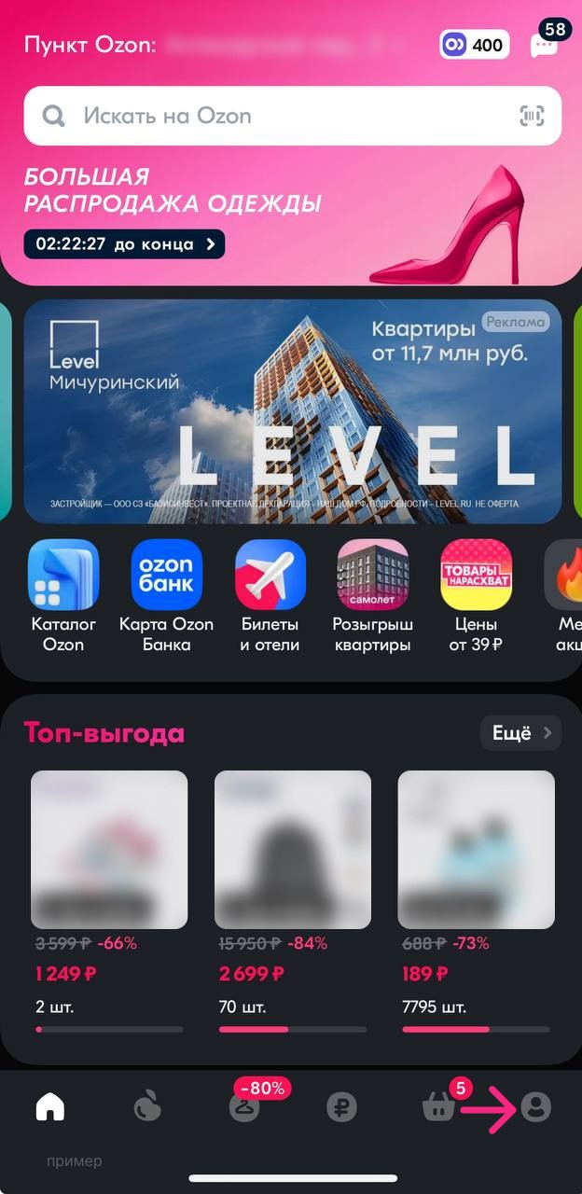

Далее листаем вниз страницы и находим кнопку Заказы, нажимаем на нее.

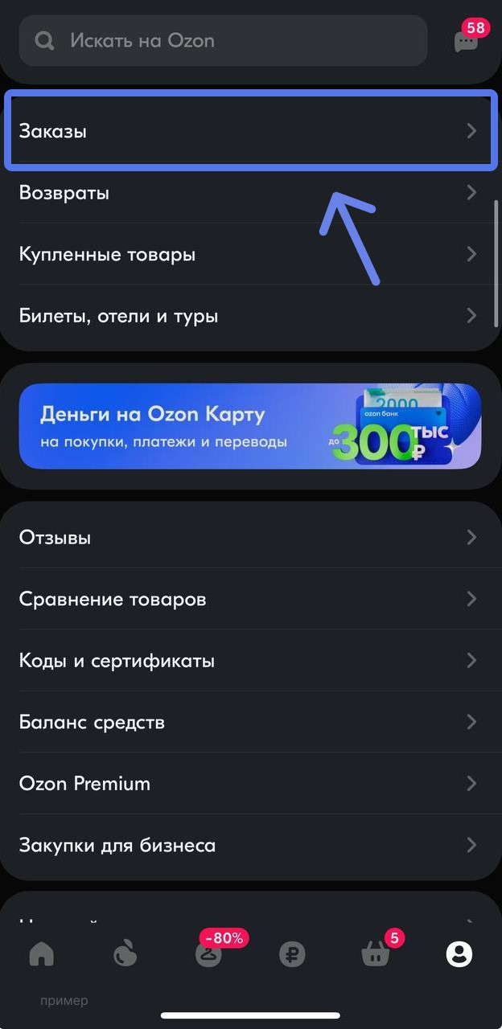

Далее находим наш заказ, переходим в него.

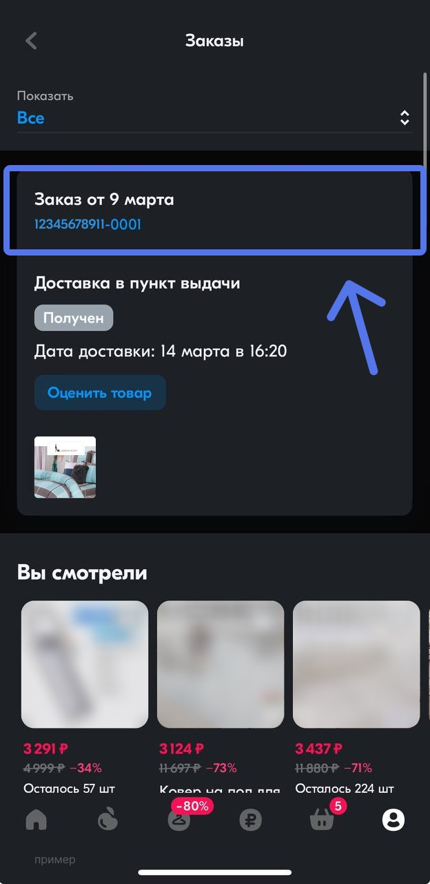

Далее копируем наш номер заказа.

